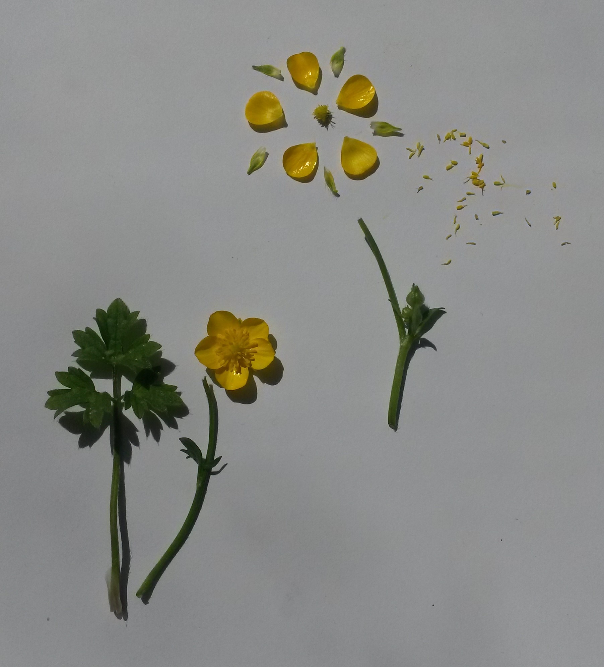

Ranunculus repens
Pétales
Sépales
Pétales

Etamines
Pistils plusieurs
Inflorescence déterminée cyme unipare
Fleur à symétrie radiale. Pétales et sépales libres par 5.
Périanthe différencié
Ovaire supère
Fleur bisexuée
Inflorescence déterminée : cyme unipare

